Тематическое планирование учебного процесса
Учебная группа | 2171
Дисциплина | Метрология, стандартизация и сертификация.
Преподаватель | Яковлева С.В.  Эл. почта: sveta.yackovleva2011@yandex.ru
Период | 05.10.2020-17.10.2020

Дата выполнения  (в соотв. с расписанием аудиторных учебных занятий) | Тема занятия  (в соответствии с календарно-тематическим планированием) | Кол. час. | Алгоритм выполнения задания | Контроль
1 | 2 | 3 | 4 | 5
6.10 | Посадки в системе отверстия и в системе вала, графическое изображение полей  допусков. | 2ч. | 1.Ознакомиться с теоретическим материалом  параграф 4.5.2 (Учебник "Метрология, стандартизация и сертификация на транспорте" : учебник для студ. учреждений сред. проф. образования  / [И. А. Иванов, С.В.Урушев, А. А. Воробьев, Д. П. Кононов])  2. Выписать определение системы отверстия и вала и их применение в машиностроении. | Выполненное задание сдать преподавателю до 10.10  Эл. почта: sveta.yackovleva2011@yandex.ru
6.10 | Практическое занятие №7.  Расчет посадок. | 2ч. | 1.Ознакомиться с теоретическим материалом  параграф 4.4 (Учебник "Метрология, стандартизация и сертификация на транспорте" : учебник для студ. учреждений сред. проф. образования  / [И. А. Иванов, С.В.Урушев, А. А. Воробьев, Д. П. Кононов])  2.Рассчитать посадку с натягом и переходную, графически изобразить посадки, определить зазоры и натяги в соединении (№ варианта выбирать по схеме: 1-а, 2-б, 3-в, 4-г, 5-д, 6-е, 7-ж, 8-з, 9-и, 10-к )  Посадки с натягом  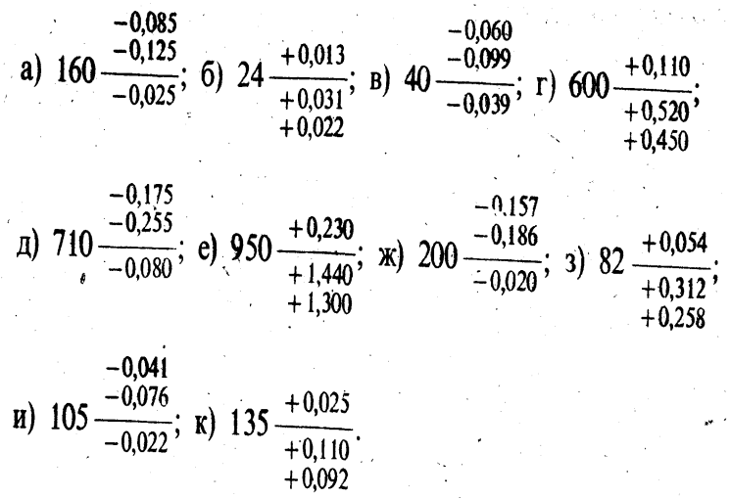  Посадки переходные  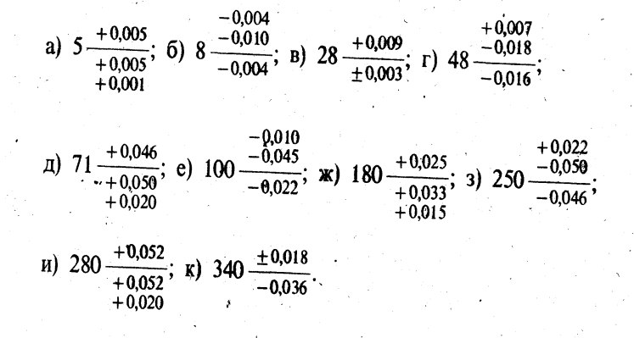 | Выполненное задание сдать преподавателю до 10.10  Эл. почта: sveta.yackovleva2011@yandex.ru
13.10 | Практическое занятие №8.  Выбор посадок | 2ч. | 1.Ознакомиться с теоретическим материалом  параграф 4.5.3 (Учебник "Метрология, стандартизация и сертификация на транспорте" : учебник для студ. учреждений сред. проф. образования  / [И. А. Иванов, С.В.Урушев, А. А. Воробьев, Д. П. Кононов])  2. Выписать 3 метода выбора посадок.  3. Выписать по 3 примера различных посадок и их использования в машиностроении. | Выполненное задание сдать преподавателю до 14.10  Эл. почта: sveta.yackovleva2011@yandex.ru
13.10 | Тема 2.4  Допуски и посадки  подшипников качения | 2ч. | 1.Ознакомиться с теоретическим материалом параграф 4.6.1, 4.6.2 (Учебник "Метрология, стандартизация и сертификация на транспорте" : учебник для студ. учреждений сред. проф. образования  / [И. А. Иванов, С.В.Урушев, А. А. Воробьев, Д. П. Кононов])  2. Выписать классы точности подшипников качения.  3. Выписать категории подшипников качения.  4. Выписать виды нагружения подшипников. | Выполненное задание сдать преподавателю до 14.10  Эл. почта: sveta.yackovleva2011@yandex.ru
Уважаемые студенты! Если вы выполняете задание письменно в тетради, не забывайте ставить дату выполнения.

